J-04 | EXPERTISE JUDICIAIRE

SUPPORT APPRENANT
L'expert judiciaire en bâtiment
Format — 420 minutes obligatoires | 8 leçons | 24 sujets | évaluation de 40 minutes déjà incluse

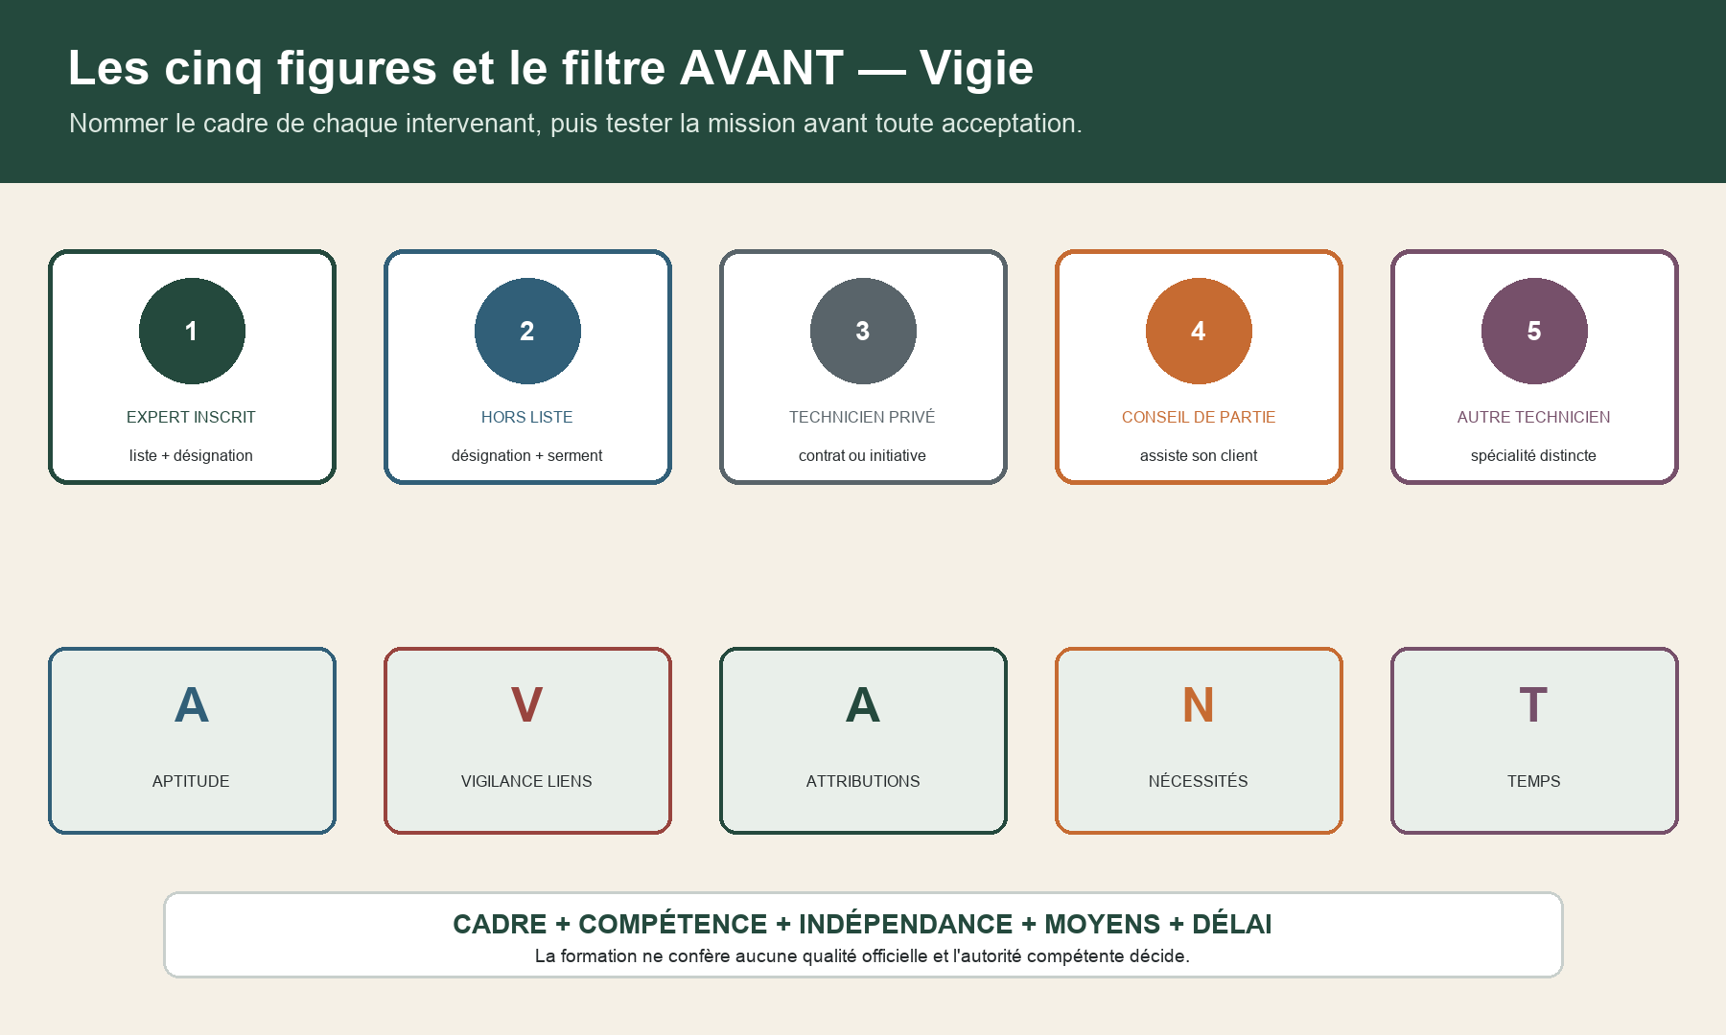
Cinq figures sont distinguées : expert inscrit, personne choisie hors liste, technicien privé, conseil de partie et autre technicien. AVANT contrôle aptitude, vigilance sur les liens, attributions, nécessités et temps.

Accomplir une mission technique contradictoire, rendre compte au juge et expliciter les limites ; ne jamais convertir l'avis en décision juridique.
Fil rouge synthétique — Vigie ne représente aucune personne, copropriété, entreprise, adresse, contrat, montant, juridiction, décision, mission, opération, accord ou rapport réels.

1 — Distinguer les figures de l'expertise
Temps obligatoire — 15 minutes : lecture active, production et contrôle compris.

Le mot « expert » désigne plusieurs positions qui ne donnent ni les mêmes pouvoirs ni les mêmes obligations. Le technicien commis reçoit ses pouvoirs du juge pour une question de fait nécessitant des connaissances spécialisées. La mesure peut prendre la forme de constatations, d'une consultation ou d'une expertise. Le juge choisit toute personne qu'il estime apte ; l'inscription sur une liste facilite ce choix mais ne constitue pas une condition absolue de désignation. J04-C001, J04-C021
Les cinq figures de repérage utilisées dans ce parcours sont l'expert inscrit, la personne choisie hors liste, le technicien privé, le conseil technique de partie et l'autre technicien sollicité dans une spécialité distincte. La carte sert à identifier le cadre de chacun ; elle ne crée aucune hiérarchie générale de compétence.
L'expert inscrit figure sur une liste d'une cour d'appel ou sur la liste nationale. La loi institue ces listes pour l'information des juges. Une personne choisie hors liste peut aussi être commise ; la décision explique, s'il y a lieu, cette désignation particulière et la personne prête alors serment pour la mission. J04-C002, J04-C006, J04-C045 L'inscription ne transforme donc pas un professionnel en décideur : c'est la décision de justice qui fixe la mission et c'est la qualification technique qui justifie le choix.
Le conseil technique d'une partie assiste son client. Il peut participer aux réunions, analyser les documents, proposer des investigations et préparer des observations techniques. Il n'est pas l'expert du juge et ne doit pas laisser croire qu'il possède sa neutralité institutionnelle. L'expertise privée résulte d'un contrat ou d'une démarche unilatérale ou contradictoire. Elle peut produire une information utile, mais elle ne reçoit pas automatiquement le statut d'une mesure ordonnée.
Enfin, l'expertise elle-même est subsidiaire : elle n'a lieu d'être ordonnée que lorsque des constatations ou une consultation plus simples ne suffiraient pas. J04-C041 Cette règle inspire une discipline pratique. Avant d'imaginer des mois d'opérations, posez la question : quelle question technique précise doit être éclairée, et quel niveau d'investigation lui est proportionné ?
Dans Vigie, classez cinq cartes : experte désignée, architecte conseil d'une partie, laboratoire sollicité, commissaire de justice auteur d'un constat antérieur et ingénieur ayant rédigé une note privée. Pour chacune, inscrivez : donneur d'ordre, mission, destinataire, contradictoire, rémunération, livrable et limite. Cette carte prévient la confusion la plus fréquente : attribuer à un document technique la portée de la personne qui l'a produit plutôt que celle que son cadre lui donne.
Cinq figures sont distinguées : expert inscrit, personne choisie hors liste, technicien privé, conseil de partie et autre technicien. AVANT contrôle aptitude, vigilance sur les liens, attributions, nécessités et temps.

2 — Lire listes, spécialités, titre et serment
Temps obligatoire — 15 minutes : lecture active, production et contrôle compris.

Les listes ne forment pas un palmarès général. L'inscription initiale sur une liste de cour d'appel est probatoire pour trois ans. Une nouvelle candidature peut conduire à une réinscription de cinq ans, puis les renouvellements restent soumis à de nouvelles candidatures quinquennales. L'accès à la liste nationale suppose en principe au moins cinq années d'inscription sur une liste de cour d'appel et vaut sept ans. J04-C003, J04-C004 Une ancienne inscription, un diplôme ou une réputation ne dispense donc jamais de vérifier la liste et la période réellement en vigueur.
La nomenclature se divise en branches, rubriques et spécialités. La branche C couvre le bâtiment, les travaux publics et la gestion immobilière ; elle distingue notamment constructions générales, structures, génie civil, équipements et finitions. J04-C017, J04-C018 Être compétent en structure bois ne prouve pas une compétence en acoustique ou en installations électriques. Dans Vigie, une fissure, une entrée d'eau et un défaut de ventilation peuvent relever de raisonnements et d'instruments différents. Le préflight ne se contente donc pas du mot « bâtiment » : il relie chaque chef de mission à une spécialité maîtrisée.
Les personnes inscrites utilisent seulement les dénominations prévues par la loi : « expert agréé par la Cour de cassation » ou « expert près la cour d'appel de ... », éventuellement suivies de la spécialité. J04-C005 Le futur expert ne se présente pas comme expert judiciaire avant inscription. L'expert honoraire ajoute le terme correspondant. La sobriété du titre protège le public contre une équivalence trompeuse entre compétence revendiquée et qualité attribuée.
Le serment porte sur l'accomplissement de la mission, le rapport et l'avis donnés en honneur et conscience. J04-C006 Il ne remplace pas les contrôles quotidiens. Sa traduction opérationnelle tient dans le journal de mission : déclarer un lien, refuser une question hors spécialité, documenter une limite, ne pas masquer une hypothèse concurrente et répondre à une observation embarrassante.
Pour Vigie, créez une fiche « qualité–spécialité–mission ». Elle contient la liste et sa période, la dénomination exacte, la spécialité, les compétences mobilisées, les sujets hors champ et les relais candidats. Ne recopiez pas une liste nominative dans un support diffusé : l'exercice utilise des identités fictives et apprend seulement la méthode de vérification.
Angle mort : une inscription dans une spécialité ne constitue ni un droit à être désigné, ni la preuve que la personne dispose du temps, des moyens et de l'indépendance nécessaires à cette mission précise.

3 — Tenir la frontière entre technique et droit
Temps obligatoire — 15 minutes : lecture active, production et contrôle compris.

Trois mots gouvernent l'exécution : conscience, objectivité et impartialité. J04-C025 La conscience impose une préparation et une traçabilité à la hauteur de la mission. L'objectivité oblige à exposer les données favorables et défavorables à chaque hypothèse. L'impartialité interdit de construire l'analyse pour satisfaire l'attente du juge, d'une partie, d'un assureur ou d'un confrère.
Le technicien donne son avis sur les points pour lesquels il a été commis. Il ne répond à d'autres questions qu'avec l'accord écrit des parties et ne porte jamais d'appréciation d'ordre juridique. J04-C026, J04-C027, J04-C028 L'accord écrit n'efface pas le besoin de compétence, le pouvoir de contrôle du juge ou la nécessité d'une mission cohérente. Face à une extension substantielle, la conduite prudente consiste à en rendre compte.
Dans le bâtiment, la frontière se voit dans les verbes. « Constater une fissure et mesurer son ouverture » est technique. « Examiner les mécanismes compatibles avec les observations » l'est aussi. « Dire si le constructeur a manqué à son obligation » appelle une qualification du contrat et du droit. « Décrire les scénarios réparatoires, les quantités et les contraintes » est technique ; « condamner une entreprise à les exécuter » ne l'est pas. « Comparer l'ouvrage aux documents désignés » est possible ; décider de la hiérarchie juridique entre clauses litigieuses appartient aux parties et au juge.
L'expert inscrit est également exposé à la discipline. Une contravention aux règles de sa profession ou de sa mission, ainsi qu'un manquement à la probité ou à l'honneur, peut donner lieu à poursuite. J04-C007 Les conditions d'inscription exigent elles-mêmes honorabilité, qualification, indépendance et formation. J04-C008, J04-C009, J04-C010, J04-C012 Le contrôle relève du premier président et du procureur général, et les plaintes peuvent être instruites pour vérifier les obligations et la ponctualité. J04-C015, J04-C016
Prenez trois phrases du dossier Vigie : « la façade est non conforme », « l'entreprise est responsable » et « les reprises valent 180 000 euros ». Réécrivez-les en chaîne : document de comparaison, constat, écart, hypothèse, mesure, quantité, prix de référence, réserve et question de droit. La valeur ne vient pas d'un vocabulaire catégorique, mais de la possibilité de refaire le chemin.

4 — Décomposer la décision et ses chefs de mission
Temps obligatoire — 16 minutes : lecture active, production et contrôle compris.

La décision ordonnant l'expertise expose les circonstances qui rendent la mesure nécessaire, nomme l'expert, énonce les chefs de mission et fixe le délai de l'avis. J04-C042, J04-C043, J04-C044 Elle peut aussi identifier le juge chargé du contrôle, fixer une conférence, organiser la consignation ou préciser des modalités. Le premier travail n'est pas de visiter l'immeuble : il est de transformer la décision en tableau de pilotage.
La grille MISSION comporte sept colonnes. Mandat : juridiction, décision, date, parties et mesure. Impartialité : liens connus et vérifications. Spécialité : compétence nécessaire pour chaque chef. Séquence : ordre logique des opérations. Information : pièces, personnes et données nécessaires. Opérations : visite, mesure, investigation, comparaison et contradictoire. Note finale : forme attendue, délai et réponse à chaque chef.
Dans Vigie, neuf chefs fictifs demandent notamment de décrire les ouvrages, constater les désordres allégués, en rechercher les causes techniques, examiner les travaux propres à y remédier et fournir des éléments techniques de chiffrage. Pour chaque chef, écrivez un livrable observable. « Rechercher les causes » devient : carte des manifestations, hypothèses, tests, résultats, alternatives et limites. « Chiffrer » devient : quantités, scénarios, sources de prix, date de valeur et exclusions. Une mission n'est pilotable que lorsque ses verbes deviennent des opérations et des traces.
Repérez ensuite les ambiguïtés. Quels ouvrages ? Quelles dates ? Quels documents de comparaison ? Les dommages évoluent-ils ? Faut-il accéder à des parties privatives ? Une spécialité distincte est-elle nécessaire ? Une investigation destructive est-elle envisagée ? Le délai permet-il le contradictoire et les résultats de laboratoire ? Ces questions ne modifient pas le mandat. Elles préparent une demande de précision ou un rapport au juge.
La carte distingue enfin les parties désignées, leurs conseils, leurs techniciens et les personnes simplement mentionnées. Une entreprise citée dans une pièce n'est pas automatiquement partie aux opérations. L'expert ne tranche pas la mise en cause ; il signale les difficultés de périmètre à la juridiction et évite de traiter une personne comme si sa position procédurale était acquise.
Geste de l'expert : numérotez les chefs de mission une fois, puis utilisez ces numéros dans le calendrier, le bordereau, les notes, les dires et le rapport.

5 — Tester compétence, indépendance et disponibilité
Temps obligatoire — 17 minutes : lecture active, production et contrôle compris.

Le filtre AVANT s'applique avant l'acceptation. Aptitude : la spécialité, l'expérience et les instruments correspondent-ils aux chefs ? Vigilance sur les liens : existe-t-il une relation avec une partie, un conseil, un technicien, un assureur, un ouvrage ou un intérêt ? Attributions : les questions restent-elles techniques et intelligibles ? Nécessités : accès, sécurité, équipe, laboratoire, outils et données sont-ils disponibles ? Temps : le calendrier est-il compatible avec les autres missions ?
La mission est personnelle parce que le technicien est choisi pour sa qualification. J04-C022 L'expert ne peut donc accepter un sujet qu'il ferait en réalité traiter par un tiers. Les listes elles-mêmes exigent une expérience et une qualification suffisantes dans la spécialité, ainsi qu'une activité compatible avec l'indépendance. J04-C009, J04-C010
Le contrôle des liens n'est pas une impression. Les techniciens peuvent être récusés pour les mêmes causes que les juges. Celui qui s'estime récusable doit le déclarer immédiatement au juge. J04-C023, J04-C024 Pour Vigie, le registre contient un ancien projet réalisé huit ans plus tôt avec un bureau d'études aujourd'hui appelé aux opérations. L'exercice ne décide pas si ce lien impose la récusation. Il apprend à collecter les faits : nature, date, durée, personnes, intérêt subsistant, connaissance antérieure du dossier et perception possible. Cette fiche est transmise sans argumenter pour conserver la mission.
La disponibilité se mesure. Listez les expertises en cours, leurs échéances, les indisponibilités, les délais de laboratoire, les temps de convocation et de réponse, les accès saisonniers et la rédaction. Le respect des délais est une obligation propre. J04-C029 Accepter en comptant sur une prorogation future déplace un risque prévisible vers la juridiction et les parties.
La sortie du filtre est tricolore. Vert : compétence, indépendance apparente, moyens et temps sont établis. Orange : une précision ou une décision du juge est requise avant de démarrer. Rouge : l'empêchement, le conflit ou l'inadéquation de spécialité conduit à refuser ou à demander remplacement. Le dossier conserve les motifs factuels sans jugement sur les personnes.
Contrechamp : l'envie d'accepter une mission prestigieuse est précisément une raison de formaliser le filtre avant toute réponse.

6 — Formaliser acceptation, réserves et premier calendrier
Temps obligatoire — 17 minutes : lecture active, production et contrôle compris.

L'expert fait connaître sans délai son acceptation au juge. Il commence en principe les opérations lorsqu'il est averti de la consignation, sauf si le juge lui demande de commencer immédiatement. J04-C047, J04-C048 Le calendrier de Vigie place donc trois jalons distincts : décision, acceptation et signal de consignation. Aucun courriel d'une partie ne remplace le signal prévu par le cadre judiciaire.
La provision est fixée par le juge aussi près que possible de la rémunération prévisible, avec désignation des parties chargées de consigner. J04-C049 Si la consignation n'intervient pas dans le délai, la désignation devient en principe caduque, sauf décision de prorogation ou de relevé pour motif légitime. J04-C046 L'expert n'en déduit pas lui-même la caducité et ne commence pas à facturer directement une partie. Il demande l'état au greffe ou au juge selon le circuit autorisé.
Le dossier d'acceptation contient : décision reçue, lecture MISSION, filtre AVANT, déclaration de liens, acceptation, coordonnées procédurales, information sur la consignation, estimation initiale, calendrier candidat, besoins d'accès et liste initiale de pièces. Il ne contient ni promesse de résultat ni conclusion sur le fond.
Construisez un calendrier à rebours depuis le délai de dépôt : rédaction et contrôle qualité ; délai des dernières observations ; note de synthèse ou document de travail si retenu ; investigations complémentaires ; réunion principale ; première réunion ; délais de communication ; préparation et convocations. Ajoutez des marges identifiées, pas des dates artificiellement serrées. Le juge chargé du contrôle peut assister aux opérations, provoquer des explications et impartir des délais. J04-C030, J04-C031
La rémunération suit le cadre judiciaire. Le technicien ne reçoit directement d'une partie aucune rémunération ou remboursement, sauf décision du juge. J04-C040 Les commandes de laboratoire, locations ou dépenses sont donc anticipées dans l'estimation et traitées selon les modalités autorisées, avec devis, accord ou décision lorsque nécessaire.
Dans Vigie, la première version du calendrier supposait une visite avant consignation et un rapport de laboratoire en quatre jours. Corrigez-la : condition de démarrage, délai réaliste, information contradictoire sur l'investigation, phase de réponse et alerte au juge en cas d'impossibilité. Un calendrier crédible est une preuve de maîtrise, pas une déclaration d'optimisme.

7 — Dessiner la piste contradictoire
Temps obligatoire — 16 minutes : lecture active, production et contrôle compris.

La contradiction n'est pas seulement une réunion où tout le monde était invité. Le juge doit la faire observer et ne peut retenir des éléments que les parties ont pu débattre. J04-C019, J04-C020 Pour l'expert, cela devient une piste contradictoire : chaque élément utilisé doit pouvoir être relié à son origine, sa version, ses destinataires, sa date de communication, le délai laissé, l'observation reçue et la suite donnée.
Créez six registres reliés par identifiants : contacts et qualités ; convocations ; bordereau de pièces ; opérations ; observations ; décisions et rapports au juge. Le bordereau ne remplace pas le fichier. Il enregistre titre, auteur allégué, date, version, format, empreinte si utile, source de transmission, parties destinataires et chef de mission concerné.
Dans Vigie, le plan VIG-PL-12 existe en version A et B. Une partie transmet B à l'experte seule, puis cite un détail que les autres n'ont pas reçu. La bonne réponse n'est ni d'ignorer automatiquement B ni de l'utiliser discrètement. Inscrivez la réception, demandez une communication selon le circuit retenu, identifiez les différences avec A, laissez un temps utile et ne fondez l'avis sur B qu'après rétablissement de la piste.
Le contradictoire ne signifie pas que chaque personne choisit la méthode ou assiste à chaque tâche matérielle. Il impose que les éléments déterminants, la méthode, les résultats et les observations puissent être discutés dans un cadre loyal. Pour une analyse de laboratoire, les parties peuvent discuter l'échantillonnage, l'identification, la chaîne de garde, le protocole utile et le résultat, même si elles ne pénètrent pas dans toutes les zones du laboratoire.
Préparez un tableau « risque–contrôle ». Pièce tardive : registre et délai. Mesure non reproductible : protocole annoncé, photographie et calibration. Accès d'une seule partie : information et justification. Calcul modifié : version et note de changement. Échange téléphonique : compte rendu attribué et communiqué. Cette prévention est plus efficace qu'une reconstruction à la fin.
Réflexe terrain : avant d'utiliser une information dans l'avis, cherchez sa ligne dans la piste contradictoire.
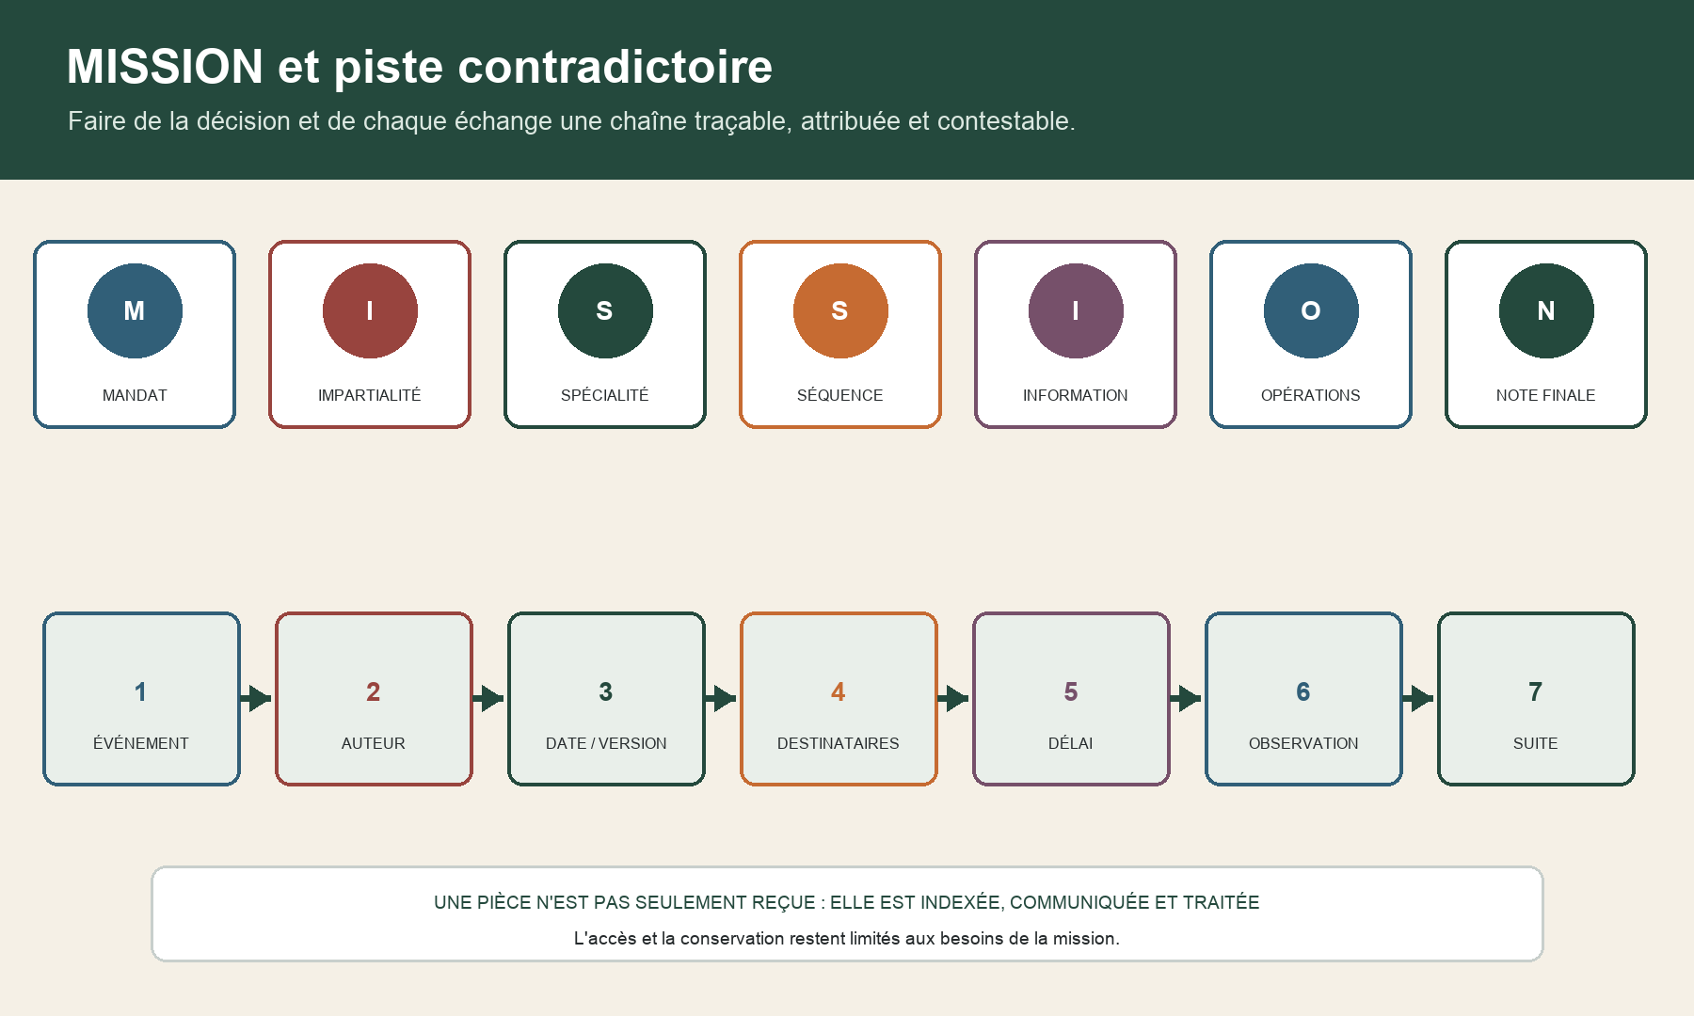
MISSION relie mandat, impartialité, spécialité, séquence, information, opérations et note finale. La piste contradictoire trace événement, auteur, date ou version, destinataires, délai, observation et suite.

8 — Préparer convocations, acteurs, accès et sécurité
Temps obligatoire — 17 minutes : lecture active, production et contrôle compris.

La première réunion commence bien avant sa date. Le tableau des personnes distingue partie, avocat, technicien conseil, représentant, occupant, gardien, entreprise intervenante et tiers. Les coordonnées sont vérifiées dans le circuit procédural autorisé. L'expert ne déduit pas d'une carte de visite un pouvoir de représenter ou d'engager une partie.
La préparation décrit l'objet, la date, le lieu, les zones, les contraintes d'occupation, les équipements nécessaires, les documents demandés et les conditions de sécurité. Une zone technique, une toiture, un logement occupé ou un sondage destructif n'appelle pas les mêmes précautions. Le cours ne donne pas une règle de sécurité universelle : il impose une évaluation propre au site et le recours aux personnes compétentes.
Le technicien peut demander communication de documents aux parties et aux tiers ; si une difficulté survient, il revient au juge d'ordonner la production. J04-C032 Les parties doivent remettre sans délai les documents estimés nécessaires. En cas de carence, l'expert informe le juge, qui peut ordonner, autoriser à passer outre ou permettre un rapport en l'état. J04-C052, J04-C053 L'expert n'invente pas une sanction et ne conclut pas automatiquement que l'absence prouve la thèse adverse.
Pour Vigie, la demande initiale est structurée par chefs : marchés et avenants désignés ; plans et versions ; réception et réserves ; comptes rendus ; rapports antérieurs ; interventions ; factures et quantités ; relevés d'entretien ; photographies originales. Chaque ligne indique pourquoi la pièce est utile. La formule « transmettre tout le dossier » est remplacée par une liste proportionnée.
Le plan d'accès contient zone, responsable de l'ouverture, occupation, risque, autorisation, moyen d'accès, équipement, incidence sur l'ouvrage et repli. Une partie annonce qu'un plafond sera ouvert la veille. L'expert demande de préserver l'état, de documenter toute intervention urgente et d'informer tous les participants. Si la sécurité exige une action immédiate, celle-ci n'est pas retardée pour fabriquer une scène probatoire ; elle est tracée autant que possible.
Angle mort : convoquer toutes les adresses connues ne corrige pas une qualité procédurale incertaine. Le doute est signalé au juge et aux conseils.

9 — Gouverner pièces et données
Temps obligatoire — 17 minutes : lecture active, production et contrôle compris.

Une pièce utile n'est pas nécessairement librement diffusable. L'avis expose les informations qui éclairent les questions ; l'expert ne révèle pas les autres informations connues pendant la mission et ne fait état que d'informations légitimement recueillies. J04-C033, J04-C034, J04-C035 Cela oblige à séparer collecte, usage, communication et conservation.
Le dossier Vigie adopte quatre zones : reçus, communiqués, travail, rapport. Un document reçu seul n'entre pas directement dans la zone de travail contradictoire. Une copie de travail reste reliée à l'original et à sa version. Le rapport ne contient que ce qui répond à la mission ; les données privées étrangères au litige sont masquées ou omises lorsque le cadre le permet.
La sécurité est continue, pas limitée au mot de passe. La CNIL recommande des mesures organisationnelles et techniques durables, des habilitations limitées au besoin et des échanges externes sécurisés. J04-C072, J04-C073 Appliquez : comptes individuels, authentification robuste, stockage autorisé, chiffrement adapté, sauvegarde, journal d'accès, séparation des dossiers, verrouillage des appareils mobiles et procédure d'incident. Une messagerie grand public ou un lien ouvert n'est pas choisi par simple commodité.
La conservation doit être définie selon la finalité. Les données personnelles ne sont pas gardées indéfiniment ; elles passent, lorsqu'il existe un besoin justifié, de l'usage actif à un archivage intermédiaire, puis à une suppression ou à une conservation encadrée. J04-C074, J04-C075, J04-C076 Le cours ne fixe pas une durée unique : le dossier documente la décision de conservation, les obligations applicables, les besoins probatoires, l'accès et la date de revue.
Pour chaque pièce de Vigie, remplissez PIC-D : Provenance, Identifiant, Communication, Données. Sous Données : personnelles ou non, sensibilité, personnes habilitées, canal, rétention et sort final. Ne diffusez jamais le registre complet dans le support apprenant ; l'exercice utilise des éléments fictifs.
Une partie envoie des bulletins de salaire pour justifier un coût d'immobilisation. La mission technique n'a besoin que d'une information agrégée ou d'un élément précis. L'expert signale le caractère excessif, isole le fichier, demande une version proportionnée et évite toute reprise inutile. La maîtrise de la preuve inclut la maîtrise de ce que l'on n'utilise pas.

10 — Ouvrir la première réunion
Temps obligatoire — 20 minutes : lecture active, production et contrôle compris.

La première réunion installe un cadre vérifiable. L'expert rappelle qu'il est commis par le juge, cite la décision et les chefs, présente la méthode, le calendrier, le juge chargé du contrôle, la piste contradictoire et les règles de communication. Il vérifie les présents et leurs qualités sans transformer la feuille de présence en reconnaissance d'un pouvoir juridique.
Le déroulé OUVRIR comprend : Objet de la réunion ; Utilisateurs et qualités ; Vérification de la mission ; Règles de contradiction ; Investigations et sécurité ; Route du calendrier. Les conclusions techniques ne sont pas annoncées. Les parties sont invitées à identifier les zones, documents et questions relatives à la mission.
L'expert informe périodiquement le juge de l'avancement et des diligences. J04-C050 Ce principe commence dès la première réunion : le compte rendu distingue ce qui peut suivre selon le calendrier et ce qui nécessite une décision, une pièce, une consignation complémentaire ou un accès. Le juge chargé du contrôle peut assister, demander des explications et fixer des délais. Lorsqu'il assiste aux opérations, il peut aussi consigner dans un procès-verbal ses constatations, les explications de l'expert et les déclarations recueillies. J04-C030, J04-C031, J04-C051
Dans Vigie, une partie souhaite débattre immédiatement de la responsabilité décennale. L'experte recadre : les régimes juridiques sont hors avis ; la réunion peut en revanche localiser les désordres, dater les interventions alléguées, identifier les documents et examiner les mécanismes. Une autre partie demande d'exclure une photographie parce qu'elle serait unilatérale. La pièce est enregistrée comme telle, communiquée et évaluée sur sa provenance, sa localisation, sa date et sa cohérence, sans décider à l'oral de sa valeur juridique.
Le compte rendu de réunion porte un numéro, une date, les présents, les points examinés, les déclarations attribuées, les décisions d'organisation, les demandes de pièces, les actions, les responsables et les échéances. Les désaccords sur le compte rendu sont enregistrés comme observations, pas effacés par remplacement silencieux.
Terminez par une reformulation : prochain événement, éléments attendus, canal, date, questions ouvertes et difficultés candidates. Le silence des participants ne vaut pas acceptation d'une conclusion. La traçabilité porte sur ce qui a été dit et décidé pour la conduite, pas sur une fiction d'accord.

11 — Constater, mesurer et localiser
Temps obligatoire — 20 minutes : lecture active, production et contrôle compris.

La méthode CONSTAT empêche une photographie de devenir une conclusion. Contexte : bâtiment, zone, accès, météo, occupation, état des équipements. Objet : manifestation ou élément examiné. Niveau de certitude : constat direct, mesure, déclaration ou document. Source : personne, instrument, fichier. Technique : protocole, calibration, résolution. Attribution : auteur d'une déclaration ou opérateur. Temps : date, heure, durée et évolution.
Commencez par un plan de repérage stable. Chaque observation reçoit une zone et un identifiant. Une fissure n'est pas seulement « importante » : localisation, orientation, longueur, ouverture selon un instrument décrit, état de surface, continuité, photographies et limites de mesure. Une entrée d'eau n'est pas automatiquement due à l'étanchéité : conditions d'apparition, chemin visible, humidité, interfaces, interventions antérieures et hypothèses concurrentes sont séparés.
Le juge peut choisir constatation, consultation ou expertise selon la complexité ; l'expertise est réservée au cas où les mesures plus simples ne suffisent pas. J04-C021, J04-C041 Cette proportion continue pendant les opérations. N'utilisez pas un sondage destructif lorsque l'observation et une mesure non destructive répondent déjà au chef. À l'inverse, n'affirmez pas une cause cachée sans l'investigation nécessaire ou sans déclarer la limite.
Dans Vigie, trois mesures d'ouverture diffèrent. Le journal note l'instrument, l'opérateur, l'emplacement exact et la position de lecture. L'écart devient une donnée à expliquer, pas une valeur moyenne choisie pour apaiser le tableau. Une photographie de 2024 est fournie en capture d'écran ; elle reste une illustration datée par déclaration tant que son fichier original et ses métadonnées ne sont pas disponibles.
L'échantillonnage porte chaîne de garde, zone, méthode, quantité, contenant, identifiant, transfert et laboratoire. Le protocole pertinent est annoncé et les résultats sont communiqués. Si une norme protégée est consultée dans un environnement autorisé, le cours ou le rapport ne la reproduit pas : il cite la référence et reformule seulement les faits nécessaires dans les limites de droit.
Geste de l'expert : dites ce que vous avez fait avant de dire ce que vous en déduisez.
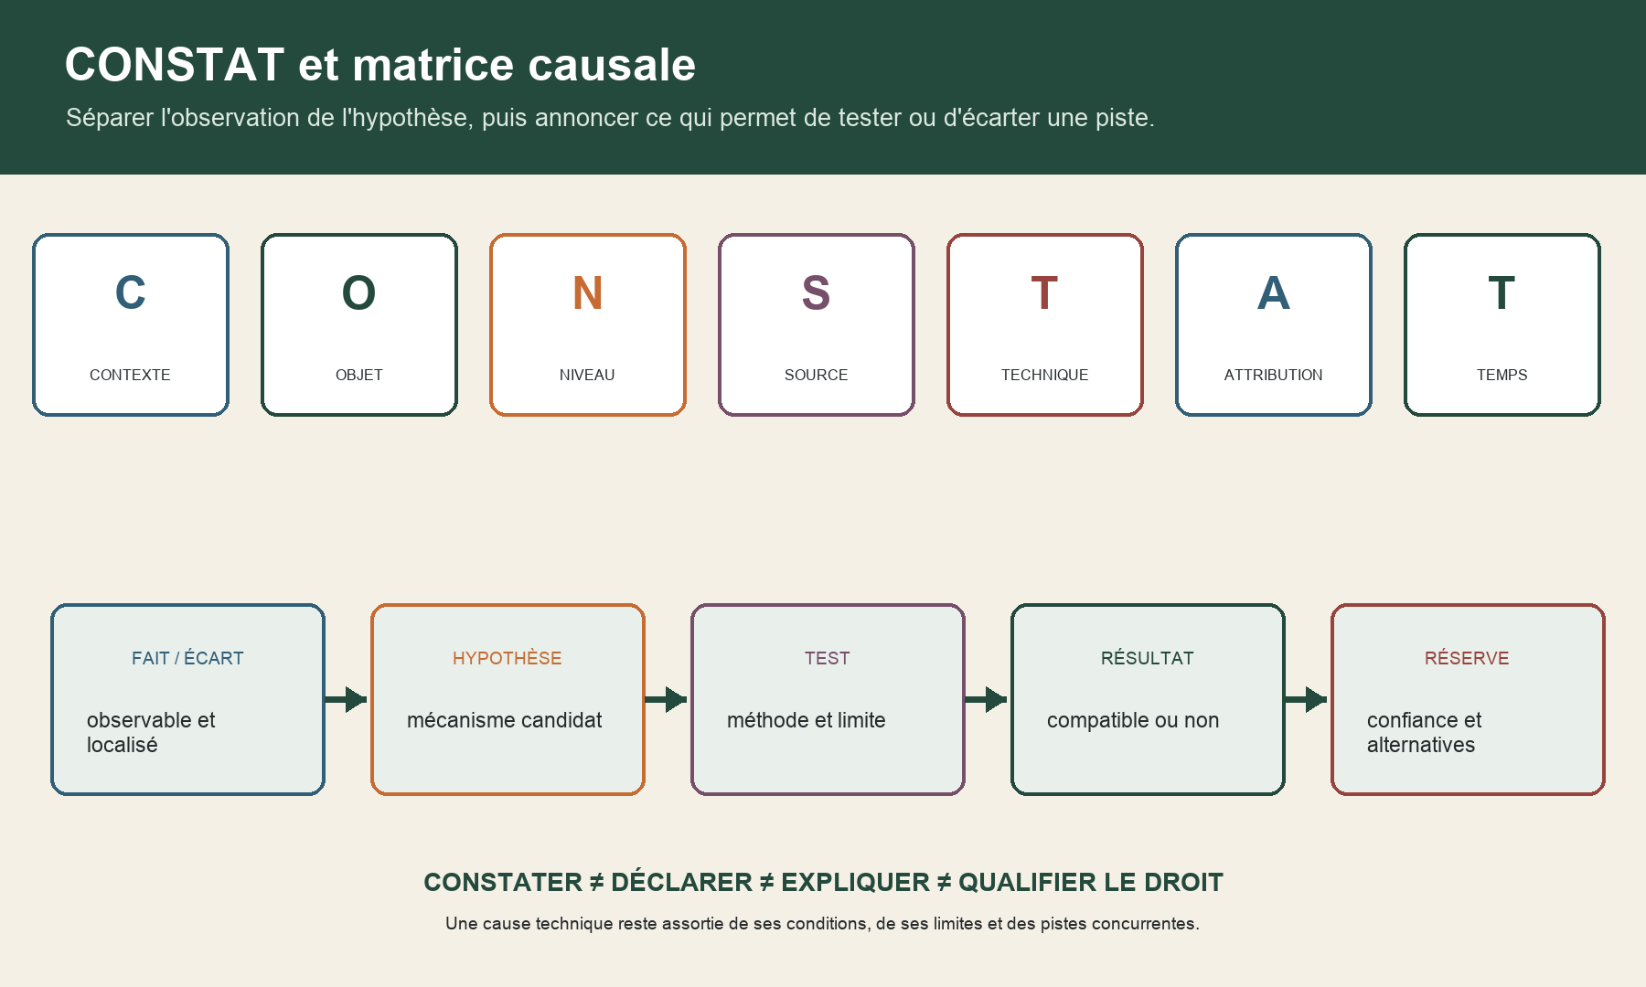
CONSTAT trace contexte, objet, niveau de certitude, source, technique, attribution et temps. La matrice causale relie fait ou écart, hypothèse, test, résultat et réserve.

12 — Tracer déclarations, incidents et urgences
Temps obligatoire — 20 minutes : lecture active, production et contrôle compris.

Une déclaration n'est pas une constatation. Inscrivez l'auteur, la qualité déclarée, le moment, l'objet et la formulation utile. « La fissure est apparue après les travaux » devient « l'occupant déclare l'avoir observée pour la première fois à telle période ». Cherchez ensuite les documents, photographies ou mesures permettant de tester la chronologie.
Un incident opérationnel porte quatre dimensions : fait, effet sur la mission, mesure conservatoire et relais. Accès refusé : zone non examinée, alternatives, nouvelle date ou rapport au juge. Document annoncé mais absent : chef affecté, demande, délai, carence. Sondage demandé hors séquence : utilité, contradiction, coût et décision nécessaire. Accident ou risque : protection des personnes d'abord, traçabilité et information selon les circuits compétents.
L'expert peut demander au juge de compléter, préciser ou expliquer le cadre, et peut lui-même demander à être entendu. Le juge recueille ses observations avant d'étendre la mission ou de confier un complément à un autre technicien. J04-C036, J04-C037, J04-C038 Une difficulté ou un besoin d'extension n'est donc pas traité par une phrase dans le compte rendu : il fait l'objet d'un exposé factuel avec options, coût, délai et incidence contradictoire.
Dans Vigie, une fissure évolutive est découverte près d'un garde-corps. L'experte distingue : observation et mesure ; risque potentiel à signaler ; décision immédiate de sécurisation par les personnes habilitées ; conservation des traces ; besoin d'un avis de spécialité distincte ; incidence sur la mission. Elle ne délivre pas une autorisation d'usage et ne retarde pas la protection pour organiser une démonstration.
La note d'incident F-A-I-R-E contient Fait ; Atteinte possible à la mission ; Information communiquée ; Réponse provisoire ; Escalade au juge ou à l'autorité compétente. Elle évite deux excès : dramatiser au-delà des données ou minimiser un risque pour préserver le calendrier.
À la fin de chaque visite, relisez le journal avec la piste contradictoire : zones non vues, mesures à confirmer, déclarations à documenter, pièces nouvelles, demandes des parties, incidents, travaux imminents et prochaine décision. La mémoire ne doit pas devenir l'unique source du rapport.

13 — Passer des écarts aux hypothèses causales
Temps obligatoire — 18 minutes : lecture active, production et contrôle compris.

Un avis causal ne part pas d'un responsable, mais d'un mécanisme. Utilisez la chaîne fait–écart–hypothèse–test–résultat–réserve. Le fait décrit la manifestation. L'écart compare, lorsqu'un référentiel pertinent est identifié. L'hypothèse propose un mécanisme possible. Le test décrit ce qui devrait être observé si elle est vraie. Le résultat rapproche ou éloigne la piste. La réserve expose ce qui manque ou ce qui limite la conclusion.
Dans Vigie, l'entrée d'eau peut être compatible avec un relevé d'étanchéité, une interface de menuiserie, une évacuation insuffisante ou une intervention postérieure. La matrice n'accorde pas une voix à chaque hypothèse. Elle décrit les indices attendus, les observations, les tests et les contradictions. Une cause peut être dominante, contributive, possible, peu compatible ou non examinable. Le niveau de confiance est justifié.
L'expert reste dans les points de mission et ne porte pas d'appréciation juridique. J04-C026, J04-C028 Écrire « l'entreprise a violé son obligation » mélange constat et qualification. Préférez : « à l'endroit examiné, l'ouvrage observé diffère de la coupe identifiée ; le mécanisme décrit est compatible avec les entrées d'eau constatées, sous les réserves suivantes ». Le juge demeure libre de l'avis technique. J04-C039
Une conclusion solide mentionne les hypothèses écartées et pourquoi. Si le document contractuel est ambigu, l'expert peut décrire les deux lectures techniques sans décider de leur portée juridique. Si l'état a été modifié, il distingue ce qui est observé aujourd'hui, documenté antérieurement et seulement déclaré.
L'exercice Vigie fournit huit cartes causales. Pour chacune, remplissez : manifestation, zone, documents, mécanisme, indices favorables, indices défavorables, investigation, résultat, alternative, confiance et effet sur un chef de mission. Interdiction de nommer une partie dans la colonne « cause » : la causalité technique précède l'imputation juridique.
Lentille IEB : une hypothèse utile annonce aussi ce qui pourrait la rendre fausse.

14 — Relier l'ouvrage aux référentiels autorisés
Temps obligatoire — 18 minutes : lecture active, production et contrôle compris.

Le mot « conformité » est incomplet sans objet, date et référentiel. Distinguez cinq familles : document contractuel désigné ; texte public applicable ; autorisation ou prescription administrative ; règle technique consultée légalement ; pratique professionnelle ou recommandation. Le rapport identifie la source utilisée et la raison de sa pertinence, sans en fabriquer la hiérarchie juridique.
La nomenclature des experts rappelle que la branche bâtiment contient des spécialités distinctes. J04-C017, J04-C018 La spécialité de l'expert oriente sa capacité à lire un référentiel, mais ne rend pas toutes les règles accessibles ni tous les écarts décisifs. Une analyse de ventilation, d'étanchéité, de structure et de coût peut nécessiter plusieurs compétences.
Le tableau de comparaison comporte : identifiant du document, version, date, auteur, statut allégué, objet, disposition utile reformulée, ouvrage observé, écart, portée technique et question juridique réservée. Une norme, un NF DTU ou un guide protégé n'est ni copié dans le cours ni envoyé à un moteur d'IA. Dans une mission réelle, il est consulté dans l'environnement autorisé et cité selon les droits applicables.
Dans Vigie, deux plans contractuels se contredisent sur un relevé. L'experte ne choisit pas lequel « fait foi ». Elle décrit les versions, les dates, les visas allégués, l'ouvrage observé et l'incidence de chaque variante sur le mécanisme. Elle transmet la question de portée au juge et aux conseils.
Séparez aussi écart et cause. Un ouvrage peut différer d'un document sans que cet écart explique le dommage. Inversement, un mécanisme peut exister sans écart démontré au référentiel choisi. Le rapport doit établir les deux liens : comparaison documentée et relation causale.
Terminez par une revue des droits : source publique, document de partie, donnée personnelle, secret ou contenu protégé. L'avis ne révèle que les informations utiles à la mission et légitimement recueillies. J04-C033, J04-C034, J04-C035 La traçabilité documentaire est à la fois technique, procédurale et éthique.

15 — Proportionner investigations, autre technicien et assistance
Temps obligatoire — 19 minutes : lecture active, production et contrôle compris.

Trois configurations doivent rester séparées. L'expert accomplit personnellement les actes qui fondent son avis. Il peut recueillir l'avis d'un autre technicien, mais uniquement dans une spécialité distincte. Il peut aussi se faire assister par une personne de son choix, sous son contrôle et sa responsabilité. J04-C022, J04-C058, J04-C066
Un sapiteur n'est pas un moyen de compenser une incompétence sur le cœur de la mission acceptée. Dans Vigie, l'experte maîtrise l'enveloppe du bâtiment mais une analyse électrique spécialisée est nécessaire pour un dysfonctionnement associé. Elle décrit la question distincte, propose le technicien, organise coût et calendrier, communique sa contribution et conserve la synthèse sous sa responsabilité pour la réponse globale.
L'assistant peut préparer un plan de repérage, opérer un appareil sous protocole ou organiser les données, mais l'expert vérifie le travail, choisit les conclusions et ne délègue pas sa présence intellectuelle. Le rapport mentionne les personnes ayant prêté concours et joint l'avis du technicien d'une spécialité distincte. J04-C068
La fiche d'investigation comporte : chef de mission ; question ; hypothèse ; méthode ; opérateur ; spécialité ; protocole ; contradiction ; accès ; sécurité ; effet sur l'ouvrage ; coût ; délai ; livrable ; critère d'arrêt. Une investigation destructrice ajoute autorisation, remise en état, prélèvement et conservation.
La proportion se juge par la valeur décisionnelle. Un essai est utile s'il départage des hypothèses ou permet de dimensionner une réparation. Accumuler des mesures « au cas où » augmente coût et données sans éclairer davantage. À l'inverse, conclure faute d'essai alors qu'il est accessible impose de déclarer la limite et de justifier le choix.
Dans l'exercice, comparez trois options pour une déformation : suivi instrumenté, ouverture localisée, avis structurel distinct. Notez réponse attendue, risque, durée, coût et hypothèses départagées. La décision n'est pas seulement technique : si elle modifie mission, provision ou délai, l'expert en rend compte au juge.

16 — Rendre compte au juge chargé du contrôle
Temps obligatoire — 18 minutes : lecture active, production et contrôle compris.

Le juge chargé du contrôle n'est pas appelé seulement à la fin. L'expert l'informe de l'avancement et des diligences. J04-C050 Il peut demander à être entendu. J04-C037 En cas de difficulté faisant obstacle à la mission ou de besoin d'extension, il en fait rapport ; le juge peut statuer et proroger le délai. J04-C059, J04-C060
La note au juge tient en six blocs : mission et chef affecté ; fait précis ; démarches déjà accomplies ; positions communiquées des parties ; effet sur coût, délai et qualité ; décision ou orientation demandée. Elle n'argumente pas le fond du litige. Elle joint les pièces strictement nécessaires et respecte la piste contradictoire.
Les difficultés récurrentes sont : pièce non produite, partie ou qualité incertaine, accès, travaux imminents, investigation nouvelle, provision insuffisante, conflit révélé, calendrier impossible ou question hors spécialité. Pour les documents, l'expert demande d'abord de manière ciblée ; en cas de carence, il informe le juge, qui dispose des choix prévus par le texte. J04-C032, J04-C052, J04-C053
La prorogation n'est pas automatique. L'expert doit respecter le délai ; lorsqu'une difficulté fait obstacle à la mission ou qu'une extension devient nécessaire, il en rend compte au juge, qui décide et peut proroger. J04-C029, J04-C059, J04-C060 La demande précise ce qui a été fait, la cause non anticipable ou le changement, les opérations restantes, les réponses attendues et une nouvelle date réaliste.
Dans Vigie, un sondage révèle une composition inattendue. Trois chefs sont affectés et un avis d'une spécialité distincte devient utile. La note ne dit pas « mission impossible ». Elle présente : observation, conséquences, option sans sondage, option avec investigation, coût, délai, contradiction et spécialité. Le juge conserve la décision d'étendre ou de préciser.
Le cockpit comprend un indicateur par chef : vert — données suffisantes ; orange — action en cours ; rouge — décision requise. La couleur est toujours accompagnée d'un texte. Ce tableau sert à anticiper la difficulté, non à évaluer les parties.

17 — Traiter observations et réclamations
Temps obligatoire — 18 minutes : lecture active, production et contrôle compris.

L'expert doit prendre en considération les observations ou réclamations. Lorsqu'elles sont écrites, elles peuvent devoir être jointes à l'avis à la demande des parties. J04-C054 « Prendre en considération » n'impose pas d'adopter la position ; cela impose de l'identifier, l'analyser et dire la suite.
Le registre DIRE–SUITE comporte auteur, date, chef de mission, constat ou pièce visé, demande, argument technique, réponse, opération éventuelle, réserve et état. Un dire peut contenir du droit et de la technique. L'expert isole la question juridique et répond seulement à l'élément technique utile.
L'expert peut fixer un délai. Après son expiration, les observations tardives peuvent ne pas être prises en compte, sauf cause grave et dûment justifiée. J04-C055 Les dernières observations doivent récapituler les précédentes, sinon celles-ci sont réputées abandonnées. L'avis mentionne la suite donnée. J04-C056, J04-C057 Le calendrier annonce ces règles de manière lisible et laisse un temps utile compatible avec la complexité.
Dans Vigie, cinq observations arrivent. La première demande de mesurer une zone non visitée : opération complémentaire acceptée. La deuxième conteste l'instrument : réponse avec calibration et limite. La troisième demande de « dire la responsabilité » : question réservée au droit, mais constat associé traité. La quatrième arrive tardivement avec un élément nouveau : cause et incidence sont documentées avant décision. La cinquième est récapitulative : le registre vérifie qu'elle reprend les demandes maintenues.
La réponse efficace cite le numéro du dire, le chef, les opérations et la conclusion. Évitez « déjà répondu » sans localisation. Si une observation change l'avis, dites quelle donnée nouvelle agit et versionnez le document. Si elle ne le change pas, expliquez la raison technique.
Avant clôture, exportez une matrice : toutes les observations reçues ont-elles un état ? Les pièces citées sont-elles communicables ? Les réponses sont-elles dans le rapport ou une annexe reliée ? Une contradiction réussie se vérifie ligne par ligne.
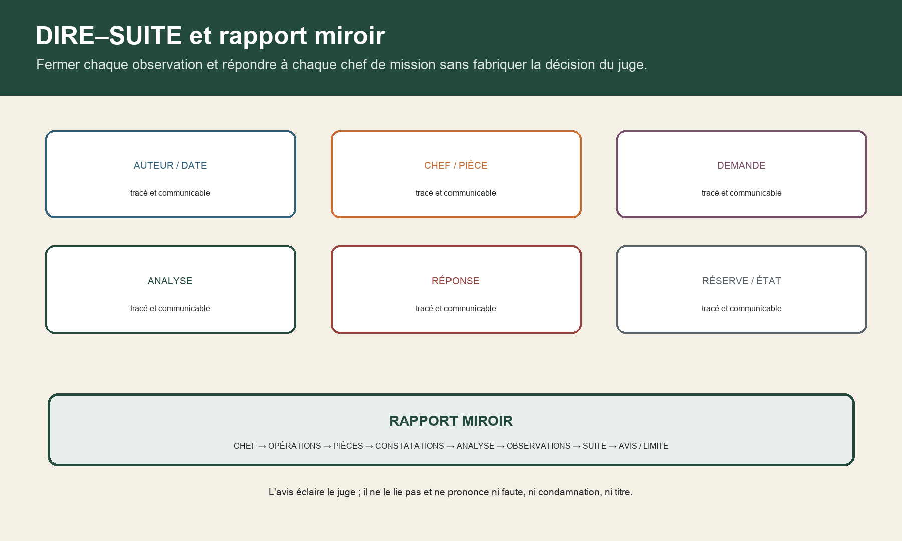
DIRE–SUITE trace auteur et date, chef et pièce, demande, analyse, réponse, réserve et état. Le rapport miroir relie chef, opérations, pièces, constatations, analyse, observations, suite, avis et limite.

18 — Gérer clôture, accord et réforme de 2025
Temps obligatoire — 19 minutes : lecture active, production et contrôle compris.

Une expertise peut évoluer pendant que les parties discutent. Si elles se concilient, l'expert constate que sa mission devient sans objet et en fait rapport au juge. Les parties peuvent demander au juge de donner force exécutoire à leur accord. J04-C061, J04-C062 L'expert ne certifie ni la validité ni l'étendue juridique de l'acte.
Depuis le 1er septembre 2025, l'ancien article 240 du Code de procédure civile, qui interdisait au juge de donner au technicien mission de concilier les parties, est abrogé. J04-C070, J04-C071 Il serait pourtant erroné d'en déduire que toute expertise comporte une mission de médiation. Le cadre concret doit être identifié : décision du juge, accord des parties, rôle attendu, confidentialité, impartialité, contradiction et effet sur la mission technique.
Dans Vigie, un accord partiel intervient sur une mesure conservatoire et une investigation, tandis que les causes et coûts restent discutés. L'experte demande aux parties de préciser ce qui est acquis et ce qui demeure dans la mission, puis rend compte au juge. Elle ne devient pas rédactrice de la transaction et ne promet pas l'homologation. Son rapport distingue points devenus sans objet, points maintenus et limites.
La clôture contradictoire annonce : date de fin des opérations ; dernière date de pièces ; date des observations récapitulatives ; traitement des demandes tardives ; éventuel document de synthèse ; date de dépôt. Une clôture ne sert pas à surprendre. Elle fixe un processus compatible avec le délai judiciaire.
Le tableau ACCORD–MISSION contient objet annoncé de l'accord, parties qui le déclarent, support, chef concerné, opération devenue inutile, question subsistante, incidence financière, incidence de délai et rapport au juge. Il n'interprète pas les concessions.
Angle mort : aider les parties à comprendre une option technique n'autorise pas à exercer simultanément et implicitement une médiation sans cadre clair.

19 — Construire le rapport en miroir de la mission
Temps obligatoire — 20 minutes : lecture active, production et contrôle compris.

Le plan du rapport reprend les chefs dans leur ordre. Pour chacun : question ; opérations ; pièces ; constatations ; analyses ; observations des parties ; suite donnée ; avis ; réserves. Le lecteur peut ainsi comparer mission et réponse sans reconstruire le dossier.
Le rapport ne contient que les informations utiles et légitimement recueillies. J04-C033, J04-C034, J04-C035 Il distingue les pièces de procédure, documents contractuels désignés, notes privées, déclarations et mesures de l'expert. Les versions sont citées. Une photographie reçoit zone, date, auteur et fonction ; elle n'est pas décorative.
Le juge n'est pas lié par les conclusions du technicien. J04-C039 Le rapport bannit donc « il est jugé », « il est démontré juridiquement » ou « la partie doit être condamnée ». Il répond aux faits et mécanismes : « les observations sont compatibles avec », « la mesure montre », « l'hypothèse n'a pas pu être testée », « la question relève de l'appréciation du juge ».
Sauf avis oral autorisé, l'expert dépose un rapport au greffe. Un seul rapport est rédigé même si plusieurs experts ont été nommés, avec indication des divergences. J04-C067 L'avis d'un autre technicien est joint et les personnes ayant assisté l'expert sont nommées. J04-C068
Le contrôle du rapport Vigie se fait en quatre passes. Mission : chaque chef a une réponse ou une réserve. Preuve : chaque fait déterminant renvoie à une pièce ou une opération. Contradiction : chaque observation maintenue reçoit une suite. Langage : faits, hypothèses, avis et droit sont séparés.
Ajoutez une table des limites : accès impossible, document absent, état modifié, mesure non reproductible, hypothèse non testée, spécialité non mobilisée, coût non documenté. Une limite explicitée augmente la valeur de l'avis ; une limite cachée transforme une incertitude en certitude apparente.

20 — Exprimer causes, travaux, coûts et incertitudes
Temps obligatoire — 20 minutes : lecture active, production et contrôle compris.

La conclusion technique porte trois niveaux. Constatations : ce qui a été observé ou mesuré. Interprétation : mécanismes compatibles et liens causaux. Propositions : mesures conservatoires, investigations ou scénarios de réparation. Chacun reçoit son degré de confiance et ses dépendances.
Pour les causes, utilisez : établie au regard des données ; probable ; possible ; peu compatible ; non examinable. Évitez les pourcentages sans modèle. Une hypothèse probable n'est pas une responsabilité. Le technicien ne porte jamais d'appréciation juridique, et le juge demeure libre. J04-C028, J04-C039
Les travaux sont décrits par fonction, périmètre, interfaces, préparation, contrôle et résultat attendu. Plusieurs scénarios peuvent répondre à une fonction. Le rapport ne devient pas un dossier d'exécution et ne reproduit pas une norme protégée. Il précise les études, essais et choix restant au maître d'œuvre ou aux entreprises compétentes.
Le chiffrage technique comporte date de valeur, unités, quantités, source, hypothèses, taxes si pertinentes, aléas et exclusions. Dans Vigie, deux métrés s'opposent. L'experte montre les surfaces, les zones incluses, la perte, le scénario et la sensibilité. Elle ne choisit pas un préjudice juridique ; elle fournit des éléments techniques pour la décision.
La matrice finale utilise les colonnes chef, constat, cause, confiance, scénario, quantité, coût documenté, réserve, observation et relais juridique. Chaque ligne doit rester lisible indépendamment de la couleur.
Terminez par la question inverse : qu'est-ce qui pourrait changer l'avis ? Une pièce authentifiée, une ouverture, un suivi saisonnier, un essai ou un document contractuel. Si la réponse est « rien », vérifiez que la certitude est réellement justifiée.

21 — Déposer, expliquer et solder
Temps obligatoire — 20 minutes : lecture active, production et contrôle compris.

Le dossier de dépôt comprend rapport, annexes, avis distincts, liste des concours, bordereau, registre des observations, contrôle qualité et demande de rémunération. Le rapport et les annexes portent une version finale non ambiguë. Les fichiers temporaires, duplications et données étrangères à la mission restent hors dépôt.
La demande de rémunération accompagne le dépôt et est adressée aux parties par un moyen permettant d'établir la réception. Elles disposent de quinze jours pour adresser leurs observations écrites. J04-C069 Le juge fixe ensuite la rémunération en tenant compte notamment des diligences, du respect des délais et de la qualité du travail. S'il envisage un montant inférieur à la demande, il invite l'expert à présenter ses observations. J04-C064, J04-C065
Le journal financier relie chaque diligence au chef, à la date, au temps, au déplacement, au débours et à la pièce justificative. Il ne transforme pas le rapport en facture narrative. Les estimations initiales, demandes complémentaires et décisions de consignation sont conservées. Aucun paiement direct d'une partie n'est accepté hors décision du juge. J04-C040
Si le rapport ne fournit pas assez d'éclaircissements, le juge peut entendre l'expert. J04-C063 Préparez une carte de réponse : chef, page, constat, analyse, limite. L'audition ne sert pas à ajouter discrètement une investigation ou une conclusion nouvelle ; toute donnée nouvelle appelle le cadre contradictoire approprié.
Après dépôt, séparez dossier actif, dossier de taxation, éventuelles explications et archive. Appliquez la politique de sécurité et de conservation documentée. Les supports amovibles, copies locales et liens temporaires sont inventoriés et traités. Le registre conserve ce qui est requis sans garder indéfiniment toutes les données. J04-C072, J04-C073, J04-C074, J04-C075, J04-C076
Dans Vigie, la recette finale vérifie : vingt-quatre chefs et sous-questions reliés ; trente-deux pièces indexées ; cinq observations traitées ; avis spécialisé joint ; assistant cité ; chiffrage traçable ; neuf limites ; aucune phrase juridique ; aucune donnée personnelle superflue ; demande de rémunération séparée.

22 — Préparer candidature et réinscription sans promesse
Temps obligatoire — 12 minutes : lecture active, production et contrôle compris.

Une candidature n'est pas la simple reconnaissance d'une carrière technique. Les conditions publiques portent sur honorabilité, absence de certaines sanctions, expérience suffisante, qualification, indépendance, âge, ressort et formation à l'expertise. J04-C008, J04-C009, J04-C010, J04-C011, J04-C012 La demande se fait dans une spécialité de la nomenclature, pas dans une identité générale « expert bâtiment ».
Le dossier professionnel relie projets, missions, responsabilités, formations, publications, moyens et spécialité demandée. Chaque expérience explique ce qu'elle prouve : diagnostic d'enveloppe, structure, économie, équipements, chantier, pathologie ou conduite contradictoire. Les informations confidentielles et données personnelles sont expurgées.
L'inscription initiale est probatoire pour trois ans ; la réinscription évalue aussi la pratique de la fonction, la connaissance des principes directeurs du procès et les formations suivies. J04-C003 Une personne ne peut figurer sur plusieurs listes de cour d'appel, tout en pouvant être aussi sur la liste nationale si elle en remplit les conditions. J04-C013
Le titre n'est utilisé qu'après inscription et sous la dénomination légale. J04-C005 La formation IEB ne confère jamais cette qualité. Le parcours prépare des compétences ; l'autorité judiciaire décide.
Construisez la matrice preuve de candidature : exigence, élément, date, source, anonymisation, spécialité, limite et mise à jour. Ne gonflez pas une mission privée en mission judiciaire et ne transformez pas une assistance en expertise personnelle.

23 — Tenir le cockpit professionnel
Temps obligatoire — 13 minutes : lecture active, production et contrôle compris.

L'expert déclare chaque année avant le 1er mars le nombre de rapports déposés, les expertises en cours avec décision, juridiction et délai, ainsi que les formations suivies. J04-C014 Ce suivi ne doit pas être reconstitué dans l'urgence. Il découle du cockpit tenu après chaque événement.
Le cockpit comporte : mission ; juridiction ; décision ; chefs ; acceptation ; consignation ; réunions ; opérations ; dires ; difficultés ; rapport au juge ; échéance ; dépôt ; rémunération ; archive ; formation ; retour d'expérience. Une vue distincte gère les liens et conflits potentiels, avec accès restreint.
La formation continue couvre technique du bâtiment, procédure, écrit, contradiction, données, outils et risques. Chaque action indique organisme, date, durée, objectifs, preuve et effet sur la pratique. La quantité d'heures ne remplace pas la pertinence.
La sécurité des données est pilotée dans la durée. J04-C072 Les habilitations sont revues, les échanges sécurisés, les incidents enregistrés et les durées de conservation appliquées. J04-C073, J04-C074, J04-C075, J04-C076 Les dossiers clos ne restent pas dans un espace de travail quotidien par habitude.
Ajoutez quatre indicateurs qualitatifs : délais tenus ; difficultés signalées avant blocage ; observations traitées ; limites explicites. Ils ne servent pas à valoriser artificiellement l'expert, mais à détecter ce qui fragilise ses missions.

24 — Clinique finale : conduire l'opération Vigie
Temps obligatoire — 20 minutes : lecture active, production et contrôle compris.

La clinique finale remet les pièces fictives stabilisées : décision, parties, registre de liens, consignation, calendrier, trente-deux pièces, plan d'accès, relevés, huit hypothèses, demande d'avis spécialisé, deux notes au juge, cinq observations, accord partiel, plan de rapport et chiffrage.
Première production : préflight AVANT–MISSION. Pour chaque chef, indiquez compétence, lien, spécialité, opération, pièce, délai, moyen, risque et décision attendue. Concluez par accepter, accepter après précision ou signaler un empêchement, sans vous substituer au juge.
Deuxième production : piste contradictoire. Reconstituez convocations, versions A et B, transmissions, opérations, observations et réponses. Identifiez les éléments non communicables, les données excessives et les délais utiles.
Troisième production : journal CONSTAT. Séparez mesures, photographies, déclarations, documents et incidents. Pour la fissure évolutive, articulez sécurité, conservation, spécialité et rapport au juge.
Quatrième production : matrice hypothèse–test–résultat. Traitez les entrées d'eau, fissures, déformation et ventilation. Indiquez référentiels autorisés, alternatives, confiance, investigations et limites. Aucun responsable n'apparaît dans la colonne cause.
Cinquième production : DIRE–SUITE et rapport miroir. Répondez aux cinq observations, documentez le caractère récapitulatif, placez chaque réponse sous le chef concerné, joignez l'avis spécialisé et citez l'assistance. Distinguez accord partiel, mission subsistante et question juridique.
- Les cinq figures, la qualité, la spécialité, la mission et les limites sont-elles distinguées ?
- AVANT, MISSION, piste contradictoire, CONSTAT et causalité produisent-ils des traces vérifiables ?
- Chaque difficulté, observation et chef de mission reçoit-il une suite attribuée sans qualification juridique ?

Sources publiques vérifiées et limites d'usage
Frontière — Aucun dossier judiciaire, acte, contrat, clause, norme, NF DTU, Eurocode ou guide protégé n'est reproduit. Le parcours enseigne une méthode technique et procédurale ; il ne confère aucune qualité officielle.

J04-SRC-001 — Source publique vérifiée
Légifrance — Loi n° 71-498 du 29 juin 1971 relative aux experts judiciaires — version consolidée
Affirmations reliées — J04-C001, J04-C002, J04-C003, J04-C004, J04-C005, J04-C006, J04-C007
Localisation — article 1; article 2, I; article 2, II; article 2, III; article 3; article 6; article 6-2
Limite d'usage — la loi ne promet aucune inscription et ne remplace ni le décret d'application ni la décision de l'autorité compétente

J04-SRC-002 — Source publique vérifiée
Légifrance — Décret n° 2004-1463 du 23 décembre 2004 relatif aux experts judiciaires — version consolidée
Affirmations reliées — J04-C008, J04-C009, J04-C010, J04-C011, J04-C012, J04-C013, J04-C014, J04-C015, J04-C016
Localisation — article 2, 1° à 3°; article 2, 4° et 5°; article 2, 6°; article 2, 7° et 8°; article 2, 9°; article 5; article 23; article 24; article 25
Limite d'usage — les modalités de campagne et pièces demandées doivent être vérifiées auprès de la juridiction pour l'année concernée

J04-SRC-003 — Source publique vérifiée
Légifrance — Arrêté du 5 décembre 2022 relatif à la nomenclature des experts judiciaires
Affirmations reliées — J04-C017, J04-C018
Localisation — article 1 et annexe, introduction; annexe, branche C
Limite d'usage — la nomenclature classe les spécialités mais ne prouve ni la compétence effective ni l'adéquation à une mission particulière

J04-SRC-004 — Source publique vérifiée
Légifrance — Code de procédure civile — article 16
Affirmations reliées — J04-C019, J04-C020
Localisation — article 16, premier alinéa; article 16, deuxième alinéa
Limite d'usage — la conséquence procédurale d'une irrégularité relève du juge et des conseils

J04-SRC-005 — Source publique vérifiée
Légifrance — Code de procédure civile — article 232
Affirmations reliées — J04-C021
Localisation — article 232
Limite d'usage — le choix de la mesure et du technicien appartient au juge

J04-SRC-006 — Source publique vérifiée
Légifrance — Code de procédure civile — article 233
Affirmations reliées — J04-C022
Localisation — article 233, premier alinéa
Limite d'usage — l'assistance et le recours à un autre technicien restent régis par les articles 278 et 278-1

J04-SRC-007 — Source publique vérifiée
Légifrance — Code de procédure civile — article 234
Affirmations reliées — J04-C023, J04-C024
Localisation — article 234, premier alinéa; article 234, troisième alinéa
Limite d'usage — le cours ne qualifie aucune cause de récusation dans une affaire réelle

J04-SRC-008 — Source publique vérifiée
Légifrance — Code de procédure civile — article 237
Affirmations reliées — J04-C025
Localisation — article 237
Limite d'usage — ces qualités doivent être traduites en contrôles concrets et ne constituent pas une simple formule

J04-SRC-009 — Source publique vérifiée
Légifrance — Code de procédure civile — article 238
Affirmations reliées — J04-C026, J04-C027, J04-C028
Localisation — article 238, premier alinéa; article 238, deuxième alinéa; article 238, troisième alinéa
Limite d'usage — l'accord écrit des parties sur une autre question ne dispense pas de vérifier la compétence technique et le cadre du juge

J04-SRC-010 — Source publique vérifiée
Légifrance — Code de procédure civile — article 239
Affirmations reliées — J04-C029
Localisation — article 239
Limite d'usage — toute difficulté doit être signalée ; le texte ne permet pas une prorogation unilatérale

J04-SRC-011 — Source publique vérifiée
Légifrance — Code de procédure civile — article 241
Affirmations reliées — J04-C030, J04-C031
Localisation — article 241, premier alinéa; article 241, second alinéa
Limite d'usage — la forme des échanges avec le juge dépend de la juridiction et de la mission

J04-SRC-012 — Source publique vérifiée
Légifrance — Code de procédure civile — article 243
Affirmations reliées — J04-C032
Localisation — article 243
Limite d'usage — le technicien n'exerce pas lui-même le pouvoir de contrainte du juge

J04-SRC-013 — Source publique vérifiée
Légifrance — Code de procédure civile — article 244
Affirmations reliées — J04-C033, J04-C034, J04-C035
Localisation — article 244, premier alinéa; article 244, deuxième alinéa; article 244, troisième alinéa
Limite d'usage — la protection des données et les secrets applicables imposent des contrôles complémentaires

J04-SRC-014 — Source publique vérifiée
Légifrance — Code de procédure civile — article 245
Affirmations reliées — J04-C036, J04-C037, J04-C038
Localisation — article 245, premier alinéa; article 245, deuxième alinéa; article 245, troisième alinéa
Limite d'usage — le technicien ne modifie pas lui-même la décision qui l'a commis

J04-SRC-015 — Source publique vérifiée
Légifrance — Code de procédure civile — article 246
Affirmations reliées — J04-C039
Localisation — article 246
Limite d'usage — le rapport peut être déterminant en pratique mais ne remplace jamais la décision du juge

J04-SRC-016 — Source publique vérifiée
Légifrance — Code de procédure civile — article 248
Affirmations reliées — J04-C040
Localisation — article 248
Limite d'usage — la taxation et les remboursements relèvent des décisions et procédures applicables

J04-SRC-017 — Source publique vérifiée
Légifrance — Code de procédure civile — article 263
Affirmations reliées — J04-C041
Localisation — article 263
Limite d'usage — le cours ne recommande pas un type de mesure dans une affaire réelle

J04-SRC-018 — Source publique vérifiée
Légifrance — Code de procédure civile — article 265
Affirmations reliées — J04-C042, J04-C043, J04-C044, J04-C045
Localisation — article 265, premier item; article 265, deuxième et troisième items; article 265, dernier item; article 265, premier item
Limite d'usage — d'autres mentions et décisions ultérieures peuvent compléter ou modifier le cadre

J04-SRC-019 — Source publique vérifiée
Légifrance — Code de procédure civile — article 271
Affirmations reliées — J04-C046
Localisation — article 271
Limite d'usage — l'expert ne décide ni prorogation ni relevé de caducité

J04-SRC-020 — Source publique vérifiée
Légifrance — Code de procédure civile — mesures d'instruction exécutées par un technicien, articles 232 à 284-1
Affirmations reliées — J04-C047, J04-C048, J04-C049, J04-C050, J04-C051, J04-C052, J04-C053, J04-C054, J04-C055, J04-C056, J04-C057, J04-C058, J04-C059, J04-C060, J04-C061, J04-C062, J04-C063, J04-C064, J04-C065
Localisation — article 267, deuxième alinéa; article 267, deuxième alinéa; article 269; article 273; article 274; article 275, premier alinéa; article 275, deuxième alinéa; article 276, premier alinéa; article 276, deuxième alinéa; article 276, troisième alinéa; article 276, dernier alinéa; article 278; article 279, premier alinéa; article 279, second alinéa; article 281, premier alinéa; article 281, second alinéa; article 283; article 284, premier alinéa; article 284, troisième alinéa
Limite d'usage — la section doit être relue à la date de chaque mission ; les pratiques locales et la décision du juge complètent le cadre

J04-SRC-021 — Source publique vérifiée
Légifrance — Code de procédure civile — article 278-1
Affirmations reliées — J04-C066
Localisation — article 278-1
Limite d'usage — l'expert demeure personnellement responsable du contrôle de l'assistance

J04-SRC-022 — Source publique vérifiée
Légifrance — Code de procédure civile — article 282
Affirmations reliées — J04-C067, J04-C068, J04-C069
Localisation — article 282, premier et deuxième alinéas; article 282, troisième et quatrième alinéas; article 282, dernier alinéa
Limite d'usage — les modalités de dépôt et de notification sont complétées par la juridiction et les outils autorisés

J04-SRC-023 — Source publique vérifiée
Légifrance — Décret n° 2025-660 du 18 juillet 2025 — réforme de l'instruction conventionnelle et des modes amiables
Affirmations reliées — J04-C070, J04-C071
Localisation — article 4, 2°; article 25, entrée en vigueur
Limite d'usage — l'abrogation ne permet pas de déduire une mission amiable automatique ; la décision du juge, l'accord des parties et le cadre choisi restent déterminants

J04-SRC-024 — Source publique vérifiée
Commission nationale de l'informatique et des libertés — CNIL — Guide de la sécurité des données personnelles
Affirmations reliées — J04-C072, J04-C073
Localisation — avant-propos et fiche 1; fiches 5 et 13
Limite d'usage — les mesures doivent être proportionnées au contexte, au rôle de chaque acteur et aux risques du dossier

J04-SRC-025 — Source publique vérifiée
Commission nationale de l'informatique et des libertés — CNIL — Les durées de conservation des données
Affirmations reliées — J04-C074, J04-C075, J04-C076
Localisation — introduction et cycle de vie; rubrique « cycle de vie de la donnée »; rubriques « cycle de vie » et « outils »
Limite d'usage — la durée exacte dépend de la finalité, des obligations applicables et des besoins probatoires documentés

